**BAB I**

**PENDAHULUAN**

**A. Latar Belakang**

Indonesia memiliki Lahan Gambut terluas di antara negara tropis, yaitu sekitar 21 juta ha, yang tersebar terutama di Sumatera, Kalimantan dan Papua. Lahan gambut bagaikan perumahan ekosistem yang luar biasa dan merupakan sebuah kesatuan yang besar dari keanekaragaman hayati termasuk beberapa spesies-spesies langka yang terancam punah dari tumbuhan dan hewan. Lahan gambut terdiri dari timbunan sisa-sisa tanaman yang telah mati baik yang sudah lapuk maupun yang belum atau timbunan bahan organik yang belum terdekomposisi sempurna. Dalam sepuluh tahun terakhir terjadi peningkatan kehilangan dan kerusakan ekosistem lahan gambut secara signifikan di Indonesia. Kerusakan ekosistem ini akan menyebabkan terganggunya fungsi tanah gambut sebagai pendukung sistem kehidupan manusia, akibatnya semua mahluk hidup yang ada di dalamnya ikut terganggu juga karena habitatnya ikut terganggu (Agus, 2008).

Indonesia merupakan salah satu negara yang memiliki keanekaragaman hayati yang tinggi, baik jenis flora dan fauna. Kegiatan manusia mengakibatkan terjadinya perubahan pada kondisi alam dan terganggunya keseimbangan ekosistem sehingga dapat mengurangi jumlah keanekaragaman jenis hewan yang ada di suatu ekosistem tersebut. Menurut Ernawati Dan Kahano *dalam*Rahmawaty (2012) untuk memantau keanekaragaman hayati perlu dilengkapi dengan informasi jumlah individu (kelimpahan) dan fungsi atau peranannya pada suatu habitat dan ekosistem. Kelimpahan jenis serangga sangat ditentukan oleh aktivitas reproduksinya yang didukung oleh lingkungan yang cocok dan tercukupinya kebutuhan sumber makanannya. Kelimpahan dan aktifitas reproduksi serangga di daerah tropik sangat dipengaruhi oleh musim.

Serangga merupakan golongan hewan yang paling dominan hidup di muka bumi sekarang ini, dalam jumlah mereka yang melebihi hewan daratan lainnya dan praktis mereka terdapat di mana-mana. Serangga telah hidup di bumi kira-kira 350 juta tahun dibandingkan dengan manusia yang kurang dari dua juta tahun. Mereka terdapat hampir dimana-mana populasi mereka sering kali berjumlah jutaan dalam wilayah setengah hektar (Borror dkk, 1992).

Menurut Sastrodiharjo (1980) ciri khusus serangga adalah dibaginya tubuh menjadi tiga daerah yaitu, kepala, dada (*thorax*) dan perut (*abdomen*). Kepala mempunyai sepasang antena, dada mempunyai tiga pasang kaki dan sepasang sayap. Serangga memiliki jumlah terbesar dari seluruh spesies yang ada di bumi ini, mempunyai berbagai macam peranan dan keberadaanya ada di mana-mana, sehingga menjadikan serangga sangat penting di ekosistem dan kehidupan manusia (Suheriyanto, 2008).

Serangga dapat berperan sebagai pemakan tumbuhan, sebagai parasitod, sebagai predator, pemakan bangkai, sebagai penyerbuk dan sebagai penular bibit penyakit tertentu (Putra, 1994). Selain itu serangga juga dapat digunakan sebagai indikator pencemaran lingkungan salah satu serangga yang dapat digunakan sebagai indikator pencemaran lingkungan adalah serangga Ordo Orthoptera. Serangga diciptakan Allah SWT sebagai penyeimbang ekosistem ada serangga memakan tumbuh-tumbuhan dan serangga-serangga kecil lainnya yang mungkin berpotensi sebagai hama bagi tumbuhan tertentu. Serangga Ordo Orthoptera seperti Belalang menempati salah satu rantai makanan bagi hewan. Jika salah satu rantai makanan yang ada di alam bebas hilang/musnah secara otomatis hewan predator yang ada di atasnya pun akan ikut musnah. Misalkan ketika Belalang yang merupakan makanan Burung hilang habitat aslinya maka perlahan-lahan Burung pun akan ikut punah.

Belalang dan kerabatnya merupakan salah satu jenis serangga yang bisa hidup sendiri namun terkadang pada saat jumlahnnya cukup banyak dapat hidup berkelompok. Serangga ini dapat hidup di berbagai lingkungan diantrannya di lahan pertanian, semak, di lingkungan tempat tinggal, di lahan perkebunan dan lain sebagainya. Mereka juga dapat berpindah tempat dari satu tempat ke tempat yang lain untuk mencari makanan bahkan terkadang tempat yang mereka datangi dapat rusak oleh mereka karena jumlahnya yang sangat banyak misalkan pada tanaman budidaya, sebagai omnivor, selain merugikan namun serangga ini juga menguntungkan sebagai makanan bagi binatang lain seperti Burung dan Manusia sebagai makanan seperti demikian sabda Rasulallohi s.a.w. yang diriwayatkan oleh Ibnu Majah no 3218 Kitabushoidi yang artinya*“Telah dihalalkan bagi kita dua bangkai: ikan dan belalang”.*

Menurut Rahmawati (2012) dalam aspek ekonomi sering kali serangga Ordo Orthoptera menjadi permasalahan untuk masyarakat misalkan Famili *Acrididae* dan *Gryllidae* yang menjadi hama tanaman budidaya dan menyebabkan kerugian bagi manusia. Selain itu serangga Ordo Orthoptera yang berperan sebagai predator seperti famili *Mantidae* dan bertindak sebagai Omnivora seperti *Gryllidae Tettigonidae* dapat di jadikan sebagai musuh alami bagi hama-hama tanaman. Selain itu memiliki nilai ekonomis yang tinggi seperti belalang sebagai produk makanan seperti di goreng, di buat bacem bahkan bisa di buat mie basah . Jangkrik merupakan salah satu serangga Ordo Orthoptera juga yang memiliki nilai ekonomis tinggi sebagai bahan pakan hewan peliharaan seperti ikan hias dan burung.Kecoa selain buat hewan peliharaan, kecoa berwarna hitam dan cokelat ini juga bisa buat pakan beberapa hewan peliharaan seperti reptil, tarantula, ikan dan lain-lain. Kecoa memiliki kandungan protein tiga kali lebih tinggi dari jangkrik. Belalang sembah dapat digunakan sebagai penyeimbang ekosistem karena perannya yang memakan serangga hama bagi tumbuhan.

Di Indonesia penelitian tentang kenekaragaman seragga Ordo Orthoptera sudah banyak dilakukan. Penelitian Erawati dan Kahono (2010) menyimpulkan keanekaragaman Belalang dan kerabatnya di Gunung Kendeng lebih tinggi (20 jenis dan 8 famili) daripada Gunung Botol (15 jenis dan 7 famili), tetapi kelimpahannya lebih tinggi di Gunung Botol (278 individu) dari pada Gunung Kendeng (136 individu).

Menurut survei yang telah saya lakukan pada tanggal 14 April 2014 di kawasan Lahan Gambut yang bertempat di Kecamatan Lalan Kabupaten Musi Banyuasin merupakan salah satu tempat tinggal serangga Ordo Orthoptera dalam penjelajahannya khususnya untuk serangga Belalang yang banyak saya temui di sana. Karena kawasan Lahan Gambut yang ada di Kecamatan Lalan Kabupaten Musi Banyuasin ini cukup luas dan keadaanyapun masih cukup alami karena masih banyak jenis tumbuhan yang tumbuh di sana walaupun sekarang sudah beralih fungsi dari hutan gambut menjadi lahan pertanian padi, maka dari itu perlu dilakukan penelitian tentang serangga Ordo Orthoptera agar dapat diketahui masih banyakkah jenis serangga Ordo ini yang hidup di Lahan Gambut tersebut karena sebelumnya belum pernah dilakukan penelitian tentang Diversitas serangga Ordo Orthoptera yang ada di Lahan Gambut yang ada di Kecamatan Lalan Kabupaten Musi Banyuasin Sumatera Selatan.

Selain itu dalam dunia pendidikan diharapkan penelitian ini dapat memberikan manfaat dan informasi ilmiah untuk ilmu pengetahuan pengayaan bahan ajar yang di teliti. Sehingga diharapkan hasil penelitian ini yang berupa insektarium dapat bermanfaat sebagai media dalam pembelajaran. Karena dalam proses pembelajaran di kelas siswa tidak cukup dengan penjelasan guru saja namun siswa juga memerlukan contoh yang nyata sehingga nantinya akan mempermudah siswa dalam memahami pelajaran yang disampaikan oleh guru. Selain itu diharapkan dari hasil penelitian ini dapat menambah informasi ilmiah pada petani ataupun masyarakat tentang Diversitas serangga Ordo Orthoptera yang ada di Lahan Gambut yang ada di Kecamatan Lalan Kabupaten Musi Banyuasin.

**B. Rumusan Masalah**

Permasalahan yang dapat dirumuskan dalam penelitian ini adalahBagaimana Diversitas serangga Ordo Orthopterapada Lahan Gambut yang terdapat di Kecamatan Lalan, Kabupaten Musi Banyuasin dan sumbangsihnya pada materi keanekaragaman hayati di MAN/SMA di kelas X ?

**C. Batasan Masalah**

1. Subyek penelitian ini adalah hanya serangga Ordo Orthopterayang ada di Lahan Gambut Kecamatan Lalan Kabupaten Musi Banyuasin.
2. Luas seluruh areal Lahan Gambut ± 1000 Ha, dan lahan yang digunakan untuk penelitian 100 m x 100 m.
3. Pengambilan serangga dengan *Sweep net*, *PitfallTrap* dipasang selama 24 jam pada pagi hari dari pukul 07.00 WIB, *Light Trap* di pasang selama 12 jam dari pukul 18.00-06.00 WIB.

**D. Tujuan Penelitian**

Tujuan dari penelitian ini adalah untuk mengetahui Diversitas serangga Ordo Orthoptera pada Lahan Gambut yang terdapat di Kecamatan Lalan, Kabupaten Musi Banyuasin dan sumbangsihnya pada materi keanekaragaman hayati di MAN/SMA kelas X.

**E. Manfaat Penelitian**

1. Secara Teoritik
2. Hasil penelitian ini berupa insektarium serangga Ordo Orthpotera yang nantinya dapat digunakan sebagai media pembelajaran pada materi pembelajaran Keanekaragaman Hayati di kelas X MAN/SMA.
3. Secara Praktis
4. Penelitian ini diharapkan dapat memberikan informasi ilmiah jenis-jenis serangga Ordo Orthoptera pada Lahan Gambut Di Kecamatan Lalan Kabupaten Musi Banyuasin.
5. Hasil penelitian ini diharapkan bermanfaat dalam memberikan gambaran data tentang komunitas serangga Ordo Orthoptera pada Lahan Gambut di Kecamatan Lalan Kabupaten Musi Banyuasin.

**BAB II**

**TINJAUAN PUSTAKA**

1. **Tinjauan Umum Seranga Ordo Orthoptera**

Borror dkk (1992) Ordo Orthoptera mengandung satu kumpulan serangga-serangga yang bervariasi banyak dari serangga tersebut sangat umum dan sangat terkenal. Jumar (2000) serangga Ordo Orthoptera berasal dari bahasa yunani yang terdiri dari kata *Othos* = lurus dan *ptera* = sayap. Serangga ini disebut juga belalang dan memiliki sayap dua pasang. Sayap depan panjang dan menyempit, biasanya mengeras seperti kertas dan dinamakan tegmina. Sayap belakang lebar dan membraneus. Waktu istirahat sayap dilipat di atas tubuh. Antena pendek sampai panjang dan beruas banyak. Satu Sersi pendek dan seperti penjepit. Serangga betina biasanya memiliki ovipositor atau alat peteluran. Tarsus biasanya beruas 3-5, alat mulut mengggit-mengunyah. Metamorfosis paurometabola. Sebagian besar serangga dari Ordo ini merupakan pemakan tanaman (*phytophagus*) dan merupakan hama penting tanaman serta beberapa spesies sebagai predator.

1. **Morfologi Serangga Ordo Orthoptera**

Secara umum anggota Ordo Orthoptera memiliki bentuk tubuh yang memanjang, kaki belakang yang membesar digunakan untuk melompat, mata majemuk yang berkembang baik, pronotum yang memanjang ke bawah, serta dua pasang sayap yang berkembang baik. Sayap depan biasanya lebih kecil dan keras, menutupi dan melindungi sayap belakang yang terlipat ketika tidak terbang. Seperti serangga lainnya bagian tubuh Orthoptera terbagi menjadi tiga segmen yaitu kepala, toraks dan abdomen. (Devia, 2012). Untuk lebih jelasnya dapat lihat gambar 2.1

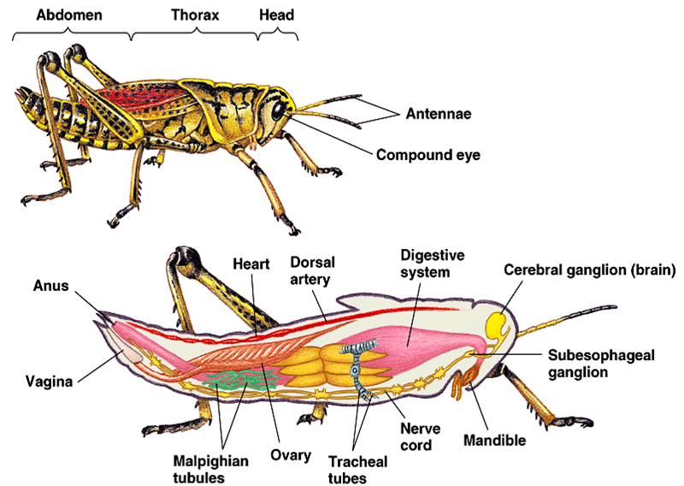

Gambar 1: Morfologi Serangga Ordo Orthoptera

(sumber: http://biologipedia.blogspot.com/2010/12/insecta.html)

1. Kepala

Pada Ordo Orthoptera biasanya memiliki kepala dengan mulut yang mengarah ke bawah (*hypognotus*), sebagian kepalanya dilindungi oleh toraks. Serangga ini memiliki sepasang mata majemuk yang besar dan diantara mata ini terdapat tiga buah mata tunggal (*ocelli*), beberapa spesies memiliki mata tunggal kurang dari tiga atau tidak punya sama sekali. Bagian- bagian mulut yaitu labrum, sepasang mandibula, sepasang maksila dengan sepasang palpus beruas lima dan labium yang memiliki sepasang palpus labium beruas tiga.

1. Dada

Toraks terdiri dari tiga bagian yaitu bagian depan *(protoraks), tengah (mesotoraks) dan belakang (metatoraks)*. Pada setiap bagian toraks terdapat sepasang kaki yang menempel. Bagian atas dari segmen pertama disebut juga pronotum dan bagian bawahnya disebut prosterum. Bentuk dari pronotum ini bisa digunakan untuk mengidentifikasi spesies. Sayap depan dan belakang menempel pada segmen tengah dan belakang dari toraks, segmen ini tidakterlihat dari atas ketika sayap dilipat, namun jika dilihat dari arah bawah ketiga segmen toraks dapat terlihat jelas.

Tungkai terdapat pada segmen toraks (protoraks, mesotoraks dan metatoraks). Segmen dari tungkai terdiri dari koksa merupakan ruas dasar, trokanter berupa ruas kecil setelah koksa, femur yaitu ruas panjang pertama dari kaki, tibia merupakan ruas panjang setelah femur dan tarsus berupa kumpulan ruas-ruas kecil setelah tibia.

Sayap depan umumnya kecil dan keras, menutupi dan melindungi sayap belakang. Sayap belakang seperti membran dan digunakan untuk terbang. Sebagian besar anggota Ordo ini memiliki sayap, tetapi pada beberapa spesies sayap tereduksi, dan biasanya reduksi sayap ini lebih diperlihatkan betinanya.

1. Perut

*Abdomen* terdiri dari 11 segmen. Pada segmen pertama, khususnya belalang (Acrididae) terdapat organ pendengaran dikedua sisinya yangtersembunyi di bawah sayap. Segmen terakhir bermodifikasi membentuk alat reproduksi jantan dan betina. Pada betina bentuk ovipositornya bervariasi dari yang hampir tidak memiliki ovipositor (Famili Gryllotalpida*e:Gryllotalpa* spp.), ovipositornya pendek (Famili Acrididae dan Tetrigidae), panjang seperti jarum (Famili Gryllidae), dan bentuknya seperti sabit (Famili Tettigoniidae *: Phaneropterinae*).

1. **Habitat Dan Perilaku Ordo Orthoptera**

Nety dan Sih (2010) belalang dan kerabatnya hidup di berbagai tipe lingkungan atau ekosistem antara lain hutan, semak/ belukar, lingkungan perumahan, lahan pertanian, dan sebagainya.

Kebanyakan serangga Ordo Orthoptera ini mereka adalah pemakan-pemakan tumbuh-tumbuhan dan beberapa dari serangga ini adalah hama yang penting bagi pada tanaman budidaya. Beberapa adalah pemakan bahan organik yang membusuk dan beberapa lagi sebagai omnivor. Serangga ordo ini juga merupakan tipe-tipe seranga menyanyi atau serangga yang menghasilkan suara yakni dengan menggosokan suatu bagian tubuh kebagian lainnya (Borror dkk, 1992).

Belalang merupakan jenis serangga yang hidup sendiri, tetapi pada saat jumlahnya yang sangat banyak mereka hidup berkelompok dan dapat berpindah tempat dari satu tempat ketempat yang lain untuk mencari makanan. Pada tempat-tempat yang disinggahi belalang tersebut dapat menyebabkan kerusakan yang cukup parah terutama pada tanaman budidaya.

Jenis-jenisnya mudah dikenal karena memiliki bentuk yang khusus misalnya belalang, jangkrik, dan kecoak. Nama belalang sudah sangat terkenal dalam sejarah kuno sebagai makanan manusia dan penghancur tanaman pertanian dan makanan bagi satwa liar. Beberapa jenis jantan pandai menyanyi/menghasilkan suara. Suara dihasilkan dengan saling menggosokkan sayap depan, menggosokkan kaki belakang dengan tekmina atau mengesekkan sayap belakang dengan keras saat terbang. Masing-masing jenis mampu menghasilkan lebih dari satu macam suara. Jantan umumnya bila bernyanyi bertujuan untuk menarik perhatian lawan jenisnya.

Induk ada yang meletakkan telur dengan cara menyisipkan diantara jaringan tanaman, di dalam tanah, di ranting tanaman dengan dilindungi busa atau dalam kantung di tempat-tempat yang tersembunyi. Ada jenis betina yang membunuh jantan setelah mereka melakukan perkawinan, misalnya pada belalang sembah (Christina, 1991).

Menurut Erawati (2010) banyak jenis Belalang yang terkenal di Nusa Tenggara Timur, Lampung (Sumatera Selatan) dan beberapa daerah lainnya di Indonesia adalah *Locusta migratoria* atau belalang kembara, yang dapat menghancurkan ribuan hektar tanaman pertanian terutama padi dan jagung. Jenis-jenis belalang lainnya yang dikenal di Indonesia adalah belalang kayu (*Valanga nigricornis*), belalang ranting (*Phobaeticus chani*), belalang daun (*Phyllium fulchrifolium*), belalang sembah (*Hierodula vitrea*), kecoa(*Periplaneta americana*), dan jangkrik (*Gryllus mitratus*).

1. **Klasifikasi Serangga Ordo Orthoptera**

Menurut Borror dan Delong (1954) *dalam* Rahmawaty Ordo ini dibagi menjadi enam subordo yaitu Ensifera, Caelifera, Phasmatodea, Mantodea, Blattodea dan Grylloblatodea. Pembagian Ordo ini didasarkan pada karakteristik antena, kaki, toraks dan ovipositornya.

1. **Subordo Ensifera**

Famili yang termasuk ke dalam Subordo Ensifera antara lain Famili Tettigoniidae, Gryllidae, Gryllacrididae, dan Gryllotalpidae.

1. Famili Tettigoniidae

Menurut Borror *dkk* (1992) serangga Ordo Orthoptera famili ini dikenal belalang bersungut panjang, hampir semua jenis memiliki organ penghasil suara yang berkembang bagus dan tercatat sebagai individu yang mahir bernyanyi, kebanyakan memakan tumbuh-tumbuhan dan jarang yang memakan serangga-serangga lain. Menurut Christina (1991) Posisi muka miring dari tubuh, warna sayap hijau tetapi ada yang dapat menyamar warna coklat atau seperti karat. Betina memiliki ovipositor panjang dan ramping berbentuk seperti pedang. Jenis yang dapat menyanyi mempunyai tympana di pangkal tibia kaki depan, nimpha berwarna hijau. Hidup di rerumputan atau pertanaman padi yang setiap dipanen. Serangga ini aktif pada malam hari dan beberapa sebagai hama, predator yang merusak telur walang padi. Sebagain besar telur di sisipkan pada jaringan tanaman menggunakan ovipositornya nimfanya hidup di musim dingin.

1. Famili Gryllidae (Jengkerik)

Menurut Borror *dkk* (1992) serangga famili ini dikenal sebagai cengkrik-cengkrik menyerupai belalang bersungut panjang, organ suara pada sayap-sayap depan pada yang jantan, dan alat pendegaran pada tibia muka, sayap membengkok ke bawah agak tajam pada sisi-sisi tubuh, dikenal sebagai serangga penyanyi dan setiap satu jenis memiliki nyanyian yang khas. Menurut Nugroho (1994) salah satu ciri jengkerik adalah bunyinya yang nyaring dan spesifik itu dan di lantunkan pada malam hari, jengkerik yang dapat meneluarkan suara nyaring hanyalah jengkerik jantan. Menurut Subiyakto (2005) jengkerik biasanya hidup di pematangan dekat aliran sungai dengan membuat lubang, lahan yang tergenang air biasanya tidak disukai jengkerik. Telur hidup di musim dingin dan di letakkkan di dalam tanah atau tumbuh-tumbuhan. Menurut Christina (1991) serangga dewasa umumnya bewarna hitam pada betina mempunyai ovipositor panjang berbentuk jarum atau silindris hidup di berbagai habitat baik lingkungan basah maupun kering terutanma lingkungan yang di naungi rumput-rumputan, terkadang juga dapat di temukan di rumah-rumah, sisa-sisa tanaman yang masih lembab (jerami) di pertanaman kopi, teh, karet dan ketela pohon. Aktif pada malam hari (nokturnal) bergerak dengan melompat dengan cepat. Jengkrik umumnya memakan bagian dari suatu tanaman seperti daun dan batang dan beberapa ada yang sebagai hama tanaman tanaman persemaian.Contoh dari famili ini adalah *Gryllus mitratus* dan *Brachytrypes megacephalus*.

1. Famili Gryllacrididae

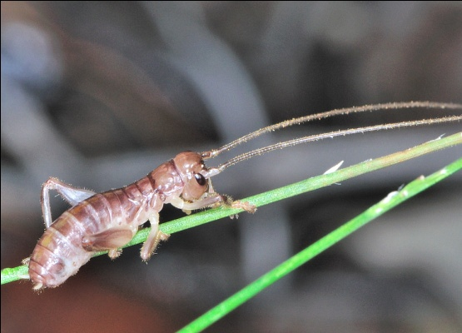

Gambar 2: *Famili Gryllacrididae* (sumber: http://www.brisbaneinsecs.com/brisbane_crickets/PaleBrownLeafRollingCricket.htm)

Famili Gryllacrididaeterdiri dari Belalang berantena panjang tanpa sayap. Anggotanya berwarna coklat dan kelabu serta tidak memiliki organ pendengaran. Anggota Famili Gryllacrididae hidup di tempat lembab dan beraktivitas pada malam hari. Bersifa scavenger dan predator, makanannya berupa serangga-serangga kecil dan berbagai jenis ulat Amiret al., (2003) *dalam* Rahmawaty (2012). Contoh spesiesnya antara lain*Gryllacris sp*dan*Raphidopora picea.*

1. Famili Gryllotalpidae

Menurut Borror *dkk* (1992) serangga famili ini di kenal sebagai cengkrik penggali tanah (gansir/orong-orong), orong-orong adalah serangga-serangga berambut kecil, berwarna kecoklat-coklatan dengan sungut yang pendek, tungkai-tungkai depannya sangat lebar dan berbentuk sekop. Serangga-serangga ini membuat lubang di dalam tanah yang lembab, biasanya dekat kolam-kolam dan aliran air. Jantan menyanyi, dan merupakan hama merusak tanaman panenan seperti kacang tanah, tembakau, padi dll. Menurut Tjahjadi (1995) orong-orong juga dapat merusak tanaman dengan merusak akar tanaman yang biasannya digunakan untuk jalan membuat terowongan/sarangnya sehingga tanaman menjadi layu dan kemudian mati.

1. **Subordo Caelifera**

Menurut Hadi et al., (2009) dalam Rahmawaty, anggota Subordo Caelifera termasuk hewan herbivora dan juga menjadi mangsa bagi beberapa hewan lain. Di beberapa belahan dunia anggota Subordo Caelifera dikonsumsi oleh manusia sebagai sumber protein. Famili dari Subordo Caelifera yaitu Acrididae dan Tetrigidae.

1. Famili Acrididae

Menurut Borror *dkk* ( 1992) serangga Ordo Orthoptera famili ini dikenal dengan belalang bersungut pendek, belalang ini kebanyaakan ada di padang rumput dan sepanjang sisi-sisi jalan dari pertengahan musim panas sampai musim gugur, kebanyakan berwarna abu-abu atau kecoklat-coklatan dan beberapa memiliki warna yang cermelang pada sayap belakang, telur diletakkan di dalam tanah dan nimfanya hidup di musim dingin serangga ini pemakan tumbuh-tumbuhan dan sering kali sangat merusak pada tanaman-tanaman. Jenis jantan kelompok ini menyanyi (pada siang hari), baik memngosokkan bagian dalam femur belakang pada bagian samping bawah sayap atau dengan mengesekkan sayap-sayap belakang pada waktu terbang. Menurut Christina (1991) ukuran tubuh betina lebih besar dari ukuran tubuh jantan, aktif pada siang hari (*diurnal*) mampu bermigrasi ketempat yang jauh, belalang ini bersifat merugikan dan bertindak sebagai hama tanaman budidaya misalkan seperti padi, tembakau, jagung dan tebu. Contoh spesies untuk famili ini adalah *Locusta spp* dan*Valanga nigricornis.*

2) Famili Tetrigidae

Serangga dari Famili Tetrigidae mudah dikenali karena karakteristik pronotumnya yang memanjang melewati bagian abdomennya dan menyempit di bagian belakangnya. Kebanyakan spesiesnya berukuran antara 1,25 – 1,875 cm. Betinanya memiliki badan yang lebih besar dan lebih berat dibanding jantannya. Anggota Famili Tetrigidae biasanya memakan alga dan tanaman tingkat rendah lainnya atau lumpur yang di dalamnya mengandung material-material tanaman mati atau hidup. Telur-telur Famili *Tetrigidae* diletakkan di dalam tanah Rentz (1991) *dalam* Rahmawaty (2012). Contoh spesiesnya yaitu *Tettigidea lateralis.*

1. **Subordo Phasmatodea**

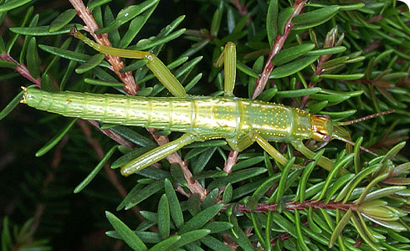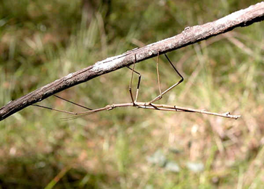

Gambar 3: *Famili Pasmatidea* (sumber: http://www.nhm.ac.uk/nature-online/species-of-the-day/biodiversity/endangered-species/dryococelus-australis/index.html)

Subordo Phasmatodea hanya memiliki satu famili yaitu *Phasmatidae*. Famili ini memiliki ciri-ciri sebagian besar menyerupai ranting tanaman dengan tubuh dan kaki yang panjang dan ramping, saat nimpha bewarna hijau, dewasa menjadi kecoklatan. Beberapa ada yang seperti daun, bewarna hijau pipih dan tipis. Umumnya tidak bersayap, sayap kecil atau pendek. Antena ada yang panjang dan ada yang pendek. Habitatnya ada di pepohonan atau semak-semak belukar. Perusak tanaman juka jumlahnya banyak namun secara umum tidak merugikan (Christina, 1991).

1. **Subordo Mantodea**

Subordo *Mantodea*hanya memiliki satu famili yaitu *Mantidae*. Menurut Borror *dkk* (1992) serangga ini merupakan kelompok belalang sembah merupakan serangga-serangga agak bergerak lamban, besar dan memanjang. Serangga-seranga ini adalah pemangsa tingkat tinggi dan memakan segala macam serangga (termasuk belalang sembah lainnya). Belalang sembah bertelur dalam musim dingin dan telur-telurnya diletakkan pada ranting-ranting atau batang-batang rumput dalam satu pembungkus telur seperti busa. Belalang sembah betina biasannya akan makan yang jantan segera sasudah kawin. Menurut Christina (1991) Berwarna coklat muda atau hijau dengan beberapa bagian berwarna hitam dan kuning, ditemukan di sekitar pertanaman.

1. **Subordo Blattodea(Kecoa, Coro, Lipas)**

Subordo Blattodea hanya memiliki satu famili yaitu famili Blattidae.Menurut Borror *dkk* (1992) serangga famili ini merupakan kelompok kecuak-kecuak yang relatif besar, beberapa jenis adalah hama-hama pemungkiman yang penting. Salah satu jenis hama yang paling penting dalam kelompok ini ialah kecua timur (*Blatta orientalis.* L), berwarna coklat tua, melebar bulat dengan sayap-sayap yang pendek, beberapa jenis ada yang memasuki rumah-rumah, salah satu paling umum ialah kecuak amerika (*Periplaneta americana*. L) jenis ini memilki warna coklat kemerah-merahan dengan sayap-sayap yang berkembang baik. Menurut Christina (1992) serangga ini tersebar di berbagai tempat seperti rumah, dapur, gudang, kebun, pertanaman atau tempat-tempat kotor, lemab banyak sampah, sisa makanan dll, aktif pada malam hari (*diurnal*) umumnya menghindari cahaya pada siang di tempat gelap karena tubuhnya yang pipih maka dapat sembunyi di celah-celah. Mengeluarkan cairan yang berwarna dan kadang-kadang di sebut kecoa berbau busuk.

**f.  Subordo Grylloblatodea**

Subordo Grylloblatodea memiliki antena yang panjangnya setengah panjang tubuh mereka. Tubuhnya berbentuk silindris, tidak bersayap, tarsi terdiri dari lima segmen, cerci panjang dengan delapan sampai sembilan ruas, ovipositor panjang berbentuk seperti pedang. Famili dari Subordo *Grylloblatodea* yaitu *Grylloblattidae* Hadi et al., (2009)*dalam* Rahmawaty (2012).

1. **Keanekaragaman dan Kelimpahan Jenis Serangga**

Menurut Gopal dan Bhardwaj, (1979) *dalam* Rahmawaty (2012). Kelimpahan spesies dalam sebuah komunitas menggambarkan distribusi relatif di dalammya. Kelimpahan spesies berhubungan dengan densitas tetapi kelimpahan merupakan salah satu pengukuran kuantitatif.

Keanekaragaman merupakan karakter komunitas yang penting. Keanekaragaman tidak hanya mempertimbangkan jumlah spesies penyusun suatu komunitas ( spesies richness) namun juga cacah individu masing-masing dalam unit komunitas (Eveness). Komunitas di dalam lingkungan yang mantap seperti pada hutan tropik mempunyai keanekaragaman jenis yang lebih tinggi daripada komunitas-komunitas yang dipengaruhi oleh gangguan–gangguan musiman atau secara periodik oleh manusia atau alam(Dharmawan et al., (2005) *dalam* Rahmawaty (2012).

Untuk memperoleh keragaman cukup di perlukan kemampuan mengenal dan membedakan jenis meskipun tidak dapa mengidentifikasi jenis hama. Keanekaragaman jenis sangat di pengaruhi oleh hubungan fungsional tingkat-tingkat tropik, misalkan jumlah perumputan atau pemangsaan sangat mempengaruhi keanekaragaman dari komunitas yang dimangsa (Odum, 1998)

1. **Tinjauan Umum Lahan Gambut**

Gambut adalah salah satu sumberdaya alam yang dimiliki oleh negara Indonesia. Di Provinsi sumatra selatan banyak lahan gambut yang sampai saat ini belum digarap atau dimanfaatkan secara optimal. Dilihat dari potensi gambut yang ada di seluruh Indonesia yang diperkirakan lebih kurang 20 juta Ha, 6,29 juta Ha terdapat di Sumatera, dan 4,3 juta Ha diantaranya terdapat di Provinsi Riau dengan ketebalan sekitar 310 meter (Yulminarti dkk , 2012).

Indonesia memiliki lahan gambut terluas di antara negara tropis, yaitu sekitar 21 juta ha, yang tersebar terutama di Sumatera, Kalimantan dan Papua. Namun karena variabilitas lahan ini sangat tinggi, baik dari segi ketebalan gambut, kematangan maupun kesuburannya, tidak semua lahan gambut layak untuk dijadikan areal pertanian. Dari 18,3 juta ha lahan gambut di pulau-pulau utama Indonesia, hanya sekitar 6 juta ha yang layak untuk pertanian (Agus dkk, 2008).

Sebagian besar lahan gambut masih berupa tutupan hutan dan menjadi habitat bagi berbagai spesies fauna dan flora unik dan langka. Hutan gambut bagaikan perumahan ekosistem yang luar biasa dan merupakan sebuah kesatuan yang besar dari Keanekaragaman Hayati, termasuk beberapa spesies-spesies langka yang terancam punah dari tumbuhan dan hewan(Agusti dkk). Dalam al- Quran surat al-Baqarah ayat 164 dijelaskan:

*Artinya: Sesungguhnya dalam penciptaan langit dan bumi, silih bergantinya malam dan siang, bahtera yang berlayar di laut membawa apa yang berguna bagi manusia, dan apa yang Allah turunkan dari langit berupa air, lalu dengan air itu dia hidupkan bumi sesudah mati (kering)-nya dan dia sebarkan di bumi itu segala jenis hewan, dan pengisaran angin dan awan yang dikendalikan antara langit dan bumi; sungguh (terdapat) tanda-tanda (keesaan dan kebesaran Allah) bagi kaum yang memikirkan (164)* ((Al-Qur’anulkarim, 2006)

1. **Karakteristik Lahan Gambut**

Karakteristik lahan gambut menurut Agus dkk (2008) berdasarkan sifat fisik dan kimianya adalah sebagai berikut.

1. Karakterristik Fisik

Kadar air tanah gambut berkisar antara 100 – 1.300% dari berat keringnya. Artinya bahwa gambut mampu menyerap air sampai 13 kali bobotnya. Kadar air yang tinggi menyebabkan berat isi menjadi rendah, gambut menjadi lembek dan daya menahan bebannya rendah. Sifat fisik tanah gambut lainnya adalah sifat mengering tidak balik. Gambut yang telah mengering, dengan kadar air <100% (berdasarkan berat), tidak bisa menyerap air lagi kalau dibasahi. Gambut yang mengering ini sifatnya sama dengan kayu kering yang mudah hanyut dibawa aliran air dan mudah terbakar dalam keadaan kering. Gambut yang terbakar menghasilkan energi panas yang lebih besar dari kayu/arang terbakar. Gambut yang terbakar juga sulit dipadamkan dan apinya bisa merambat di bawah permukaan sehingga kebakaran lahan bisa meluas tidak terkendali.

1. Karakteristik kimia

Karakteristik kimia lahan gambut di Indonesia sangat ditentukan oleh kandungan mineral, ketebalan, jenis mineral pada substratum (di dasar gambut), dan tingkat dekomposisi gambut. Kandungan mineral gambut di Indonesia umumnya kurang dari 5% dan sisanya adalah bahan organik. Lahan gambut umumnya mempunyai tingkat kemasaman yang relatif tinggi dengan kisaran pH 3-5. Secara ilmiah lahan gambut mempunyai tingkat kesuburan yang sangat rendah karena unsur haranya rendah dan dan mengandung asam-asam organik yang sebagian besar bersifat racun. Untuk mengurangi pengaruh buruk asam-asam organik yang beracun dapat dilakukan dengan menambahkan bahan-bahan yang banyak mengandung kation polivalen seperti Fe, Al, Cu dan Zn.

Menurut Noor(2006) dalam Falahudin dkk, Lahan Gambut mempunyai karakteristik yang sangat unik. Pada musim hujan lahannya akan basah dan tergenang air, karena lahan gambut terbentuk dari lingkungan yang khas, yaitu rawa atau suasana genangan yang terjadi hampir sepanjang tahun, dan kemudian jika musim kemarau akan mengalami kekeringan. Merupakan jenis tanah dengan kandungan bahan organik dan tingkat keasaman tinggi.

1. **Ekosistem Dalam Perspektif Islam**

Menurut Suheriyanto (2008) Manusia sebagai mahluk secara ekologi merupakan bagian integral dari lingkungan dan mempunyai peranan penting dalam keseluruhan komponen lingkungan hidup. Keutuhan lingkungan berarti suatu kesatuan gerak, sikap dan aktifitas bagi anggota dari ekosistem. Dengan adanya kesatuan geraak bagi populasi di dalam ekosistem mengakibatkan adanya keserasian dan keseimbangan lingkungan.

Agama Islam sangat menghargai keberadaan makhluk hidup yang ada di muka bumi, bahkan yang menjadi perhatian tidak hanya manusia tetapi juga binatang seperti tertulis di dalam al-Qur’an surat al-An’am (6):38.

*Artinya: Dan tiadalah binatang-binatang yang ada di bumi dan burung-burung yang terbang dengan kedua sayapnya, melainkan umat (juga) seperti kamu. Tiadalah Kami alpakan sesuatupun dalam al-Kitab, kemudian kepada Tuhanlah mereka dihimpunkan.*

Manusia sebagai khalifah di muka bumi ini mempunyai tugas dan tangung jawab untuk melestarikan keberadaan lingkungan. Ghazali (2001) *dalam* Suheriyanto (2008) menyatakan bahwa adannya tanggung jawab manusia terhadap lingkungan mempunyai pengertian meletakkan posisi atau kedudukan makhluk itu dan lingkungannya pada tempat yang sebenarnya, yaitu tepa sebagai hamba Allah dan berjalan menurut fungsi tugas dan kegunaannya bagi kehidupan. Sebab seluruh ciptaan Allah bermanfaat atas kehidupan yang lain.

1. **Sumbangsih Pada Pendidikan**

Penelitian ini dimaksudkan untuk menambah materi tentang mata pelajaran Biologi di MAN/SMA pada bab Keanekaragaman Hayati. Hasil penelitian nantinya dapat dijadikan salah satu acuan dalam pembelajaran Biologi khususnya untuk materi dengan SK: memahami manfaat keanekaragaman hayati dan KD: mendeskripsikan ciri-ciri filum dalam dunia hewan dan peranannya bagi kehidupan agar siswa dapat mencapai kompetensi dasar yang telah di tetapkan maka nati dibuatlah contoh perangkat pembelajaran yaitu silabus RPP, lembar eksperimen dan materi yang nantinya digunakan dalam proses pembelajaran di kelas. Serangga Ordo Orthoptera yang telah di dapatkan di lokasi penelitian dan di jadikan insektarium nantinya dapat digunakan sebagai media pembelajaran siswa saat proses pembelajaran di kelas.

**BAB III  
METODOLOGI PENELITIAN**

**A. Waktu dan Tempat Penelitian**

Penelitian di Lahan Gambut dilaksanakan pada bulan Oktober 2014 bertempat di Kecamatan Lalan Kabupaten Musi Banyuasin (MUBA). Kemudian dilanjutkan dengan melakukan Identifikasi di Laboratorium Tadris Biologi Institut Agama Islam Negeri UIN Raden Fatah Palembang.

**B**. **Alat dan Bahan**

Alat yang digunakan dalam penelitian ini meliputi alat tulis seperti alat tulis, buku, jaring serangga, gelas cup, lidi, sterofoam, skop, kertas label, pinset, gunting, pusau, toples sebagai tempat sementara, kantong plastik, botol sampel, kamera digital, kertas minyak berwarna kuning, karet, tali rapia.

Bahan yang digunakan dalam penelitian ini meliputi alkohol 70%, formalin 4%, kapas, deterjen, buku identifikasi, dan serangga Ordo Orthoptera.

**C. Metode Penelitian**

Jenis penelitan penelitian yang digunakan Deskriptif kualitatif dengan metode transek garis. Dan pengumpulan serangga dengan menggunakan perangkap jebak *Pitfall trap, Light Trap* dan *Sweep Net*. Menurut Nasir dalam Mahmud Taufiq (2006) memiliki beberapa keuntungan diantaranya adalah: (1)Mendapat kemungkinan untuk mencatat secara langsung kejadian-kejadian yang terjadi, (2) Data dari pengamatan ini diperoleh langsung dari subjek yang diamati dan bukan berdasarkan ingatan.

**D. Cara Kerja**

**1. Menentukan Lokasi Penelitian**

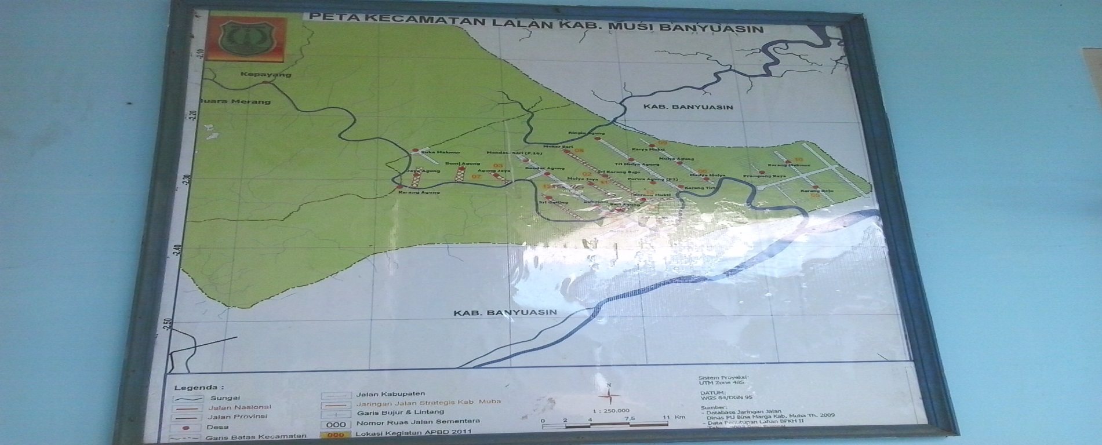

Gambar 12: Peta Kecamatan Lalan Kabupaten Musi Banyuasin(Sumber: Dok. Pribadi, 2014)

Dilakukan survei/observasi lapangan untuk mengatahui lokasi penelitian spesimen serangga Ordo Orthoptera di daerah Lahan Gambut Di Kecamatan Lalan Kabupaten Musi Banyuasin. Kecamatan Lalan merupakan hasil pemekaran dari Kecamatan Bayung Lincir. Luas seluruh Kecamatan Lalan adalah ±1.031.00 Km2dan luas wilayah Lahan Gambut yang akan digunakan dalam penelitian ±1000 ha, namun yang digunakan dalam penelitian seluas 100 m x 100 m.Di Lahan Gambut ini banyak terdapat jenis tumbuhan dari rerumputan semak sampai pepohonan, sehingga masih banyak serangga yang berada di sana.

**2. Pengambilan Sampel Serangga Ordo Orthoptera**

Pengambilan sampel serangga Belalang dan kerabatnya (Ordo Orthoptera) dilakukan di lahan terbuka dengan menggunakan beberapa cara yaitu.

1. ***Sweep Net*( Jaring Serangga Darat)**

Menurut Suheriyanto (2008) jaring sapu ini digunakan untuk menangkap serangga yang berada pada semak-semak berduri, rumput dan tumbuhan rendah. Metode ini dilakukan dengan mengumpulkan serangga yang terbang pada Lahan Gambut, jaring ini digunakan dengan cara mengayunkan jaring serangga sebanyak 15 kali ayunan dengan mengelilingi Lahan Gambut, serangga yang tertangkap kemudian dikumpulkan dan di masukkan kedalam toples yang berisi alkohol 70% berdasarkan jenis serangga Ordo Orthoptera dan di lakukan sebanyak 3 kali ulangan dalam seminggu. Pengambilan sampel ini dilakukan pada pukul 08:00–11:00 kemudian di lanjutkan pukul 14:00-17:00 pada Lahan Gambut di Kecamatan Lalan Kabupaten Musi Banyuasin.

**100 m**

**25 m  25 m 25 m 25 m**

|  |  |  |  |
| --- | --- | --- | --- |
| 1  3 |  | 2  4 |  |
| 9  7  5 |  | 10  8  6 |  |
| 13  11 |  | 14  12 |  |
| 15 |  | 16 |  |

**25 m**

**25 m 100 m**

**25 m**

**25 m**

Gambar 13: Denah Pengambilan sampel serangga Ordo Orhoptera dengan menggunakan *Sweep Net*Pada Lahan Gambut

**b.  *Pitfall Traps*(Perangkap Jatuh)**

Menurut Suheriyanto (2008) Perangkap sumuran digunakan untuk menangkap serangga yang aktif merayap di atas permukaan tanah. *Pitfaal traps* dipasang dengan menggunakan gelas cup yang dibenamkan kedalam tanah dengan perangkap sejajar dengan permukaan tanah yang di atasnya di kasih sterofoam agar jika hujan tidak basah. Menurut Irna Rosalyn (2007) pada dasar gelas cup dilapisi kertas berwarna kuning tujuannya untuk menarik serangga Perangkap dipasang menuruti arah garis transek dengan cara membagi petakan besar 100 m x 100 m kemudian di bagi menjadi petakan-petakan jarak minimal 25 m x 25 m kemudian di buat plot untuk smpling 12,5 m sehingga di peroleh 16 transek.Perangkap diisi dengan larutan deterjen seperempat tinggi bejana atau 3 cm. Perangkap dipasang selama 24 jam dari pukul 07:00, setelah itu serangga yang masuk di dalam perangkap di ambil dan di kumpulkan ke dalam wadah sementara bedasarkan jenis perangkap jebaknya dengan di dalamnya diisi dengan formalin 4% dan alkohol 70%. Pengambilan sampel di ulang sebanyak 3 kali dalam seminggu.

**100 m**

**25 m  25 m 25 m 25 m**

|  |  |  |  |
| --- | --- | --- | --- |
| 1 | 3 | 2  6  4 |  |
| 5 | 7 | 8 |  |
| 13  9 | 11 | 14  12  10 |  |
|  | 15 | 16 |  |

**25 m**

**25 m 100 m**

**25 m**

**25 m**

Gambar 14:  Denah Pengambilan sampel serangga Ordo Orthoptera dengan menggunakan*Pitfall  Traps* Pada Lahan Gambut.

**c. *Light Trap*(Perangkap Cahaya Lampu)**

Menurut Suheriyanto (2008) perangkap lampu ini digunakan untuk untuk menangkap serangga yang aktif terbang di malam hari atau yang tertarik pada cahaya lampu.Perangkap ini menggunakan lampu emerjensi/senter yang di gantungkan di atas kayu dan dibawahnya di pasang ember yang di beri larutan larutan deterjen. Pemasangan perangkap ini di lakukan selama 12 jam dimulai pada pukul 18:00-06:00 WIB dengan jarak 100 m x 100 m yang di bagi sehingga diperoleh 5 transek. serangga yang telah tertangkap di ambil pada keesokan harinnya dan di masukkan ke dalam botol sementara yang sudah di isi dengan larutan formalin 4% dan alkohol 70%**.**

**100 m**

|  |  |  |  |
| --- | --- | --- | --- |
| 1 |  | 2 |  |
|  | 3 |  |  |
|  |  |  |  |
| 4 |  | 5 |  |

**100 m**

Gambar 15:  Denah Pengambilan serangg Ordo Orthoptera dengan *Light  Traps* Pada Lahan Gambut

**3. Identifikasi Spesimen**

Serangga yang telah di dapat dilapangan di kumpulkan bedasarkan jenis perangkapnya, serangga yang sudah dikenali bisa langsung di identifikasi di lapangan, sedangkan serangga yang belum dikenali identifikasi di lakukan di Laboratorium Biologi IAIN Raden Fatah Palembang dengan menggunakan buku Identifikasi serangga diantarannya buku Borror dkk (1992) dan buku identifikasi serangga lainnya, dengan melihat morfologi Serangga.

**4. Koleksi Serangga Ordo Orthoptera**

Serangga-serangga yang telah diidentifikasi baik dilapangan penelitian maupun di Laboratorium Prodi Biologi Institut Agama Islam Negeri Raden Fatah Palembang kemudian dikoleksi basah dengan campuran alkohol 70% dan formalin 4%. Untuk serangga yang berukuran besar di koleksi kering.

**5**. **Analisis Data**

Menurut Suin (1997) data yang diperoleh dari peneitian kemudian dikumpulkan serta dikelompokkan dan diidentifikasi lansung di Laboratorium kemudian di analisis dengan rumus sebagai berikut :

**a. Frekuensi Mutlak (FM) Suatu Jenis Serangga Ordo Orthoptera**

Frekuensi mutlak menunjukkan jumlah individu serangga tertentu yang ditemukan pada habitat yang di nyatakan secara mutlak.

Frekuensi Mutlak (FM) = Jumlah ditemukan suatu serangga

Jumlah seluruh penangkapan

**b. Frekuensi Relatif (FR) Suatu Jenis SeranggaOrdo Orthoptera**

Frekuensi Relatif untuk menunjukan intensitas kehadiran suatu jenis spesies serangga pada habitat dan menggabarkan penyebaran jenis seranggaOrdo Orthopteratersebut.

*FM*

*FR = x 100%*

*∑ FM*

FR = Nilai FM suatu jenis serangga setiap perangkapan

x 100%

Total jumlah seluruh serangga setiap penangkapan

**c. Kerapatan  Mutlak (KM) Suatu Jenis Serangga Ordo Orthoptera**

Kerapatan mutlak ini menunjukkan jumlah serangga yang ditemukan di habitat secara mutlak.

KM = Jumlah individu jenis yang tertanggkap

x 100%

Jumlah penangkapan

**d. Indeks Keanekaragaman Jenis Serangga Ordo Orthoptera**

Untuk membandingkan tinggi rendahnya keragaman jenis serangga(Ordo Orthoptera) digunakan indeks Shannon Weiner (H) dalam buku Odum

(1998) dan Micheal (1995).

H = *- Σ* pi ln pi

Dimana :

pi = Perbandingan jumlah individu suatu jenis dengan keseluruhan jenis

Pi = ni/N

ni = Jumlah individu jenis ke –i

N = Jumlah total individu semua jenis

Dengan kriterian indeks keanekaragaman menurut Micheal (1995) sebagai

berikut :

Kriteria indeks keragaman (H’) adalah :

Keragaman jenis rendah bila H = < 1(kondisi lingkungan tidak stabil)

Keragaman jenis sedang bila H = 1-3 (kondisi lingkungan sedang)

Keragaman jenis tinggi bila H = > 3 (kondisi lingkungan stabil)

**6. Teknik Analisis Data**

Data yang diperoleh nantinya akan dianalisis secara deskriptif dan kualitatif lalu ditampilkan dalam bentuk tebel dan foto.

**BAB IV**

**HASIL DAN PEMBAHASAN**

1. **Hasil**
2. **Jumlah Populasi dan Jenis Serangga Ordo Orthoptera di Lahan Gambut di Kecamatan Lalan Kabupaten Musi Banyusin.**

Berdasarkan penelitian yang dilakukan di Lahan Gmbut Kecamatan Lalan Kabupaten Musi Banyuasin di dapatkan 93 individu, 6 famili dan 12 spesies dapat di lihat pada tabel 1.

Tabel 1. Spesies Serangga Ordo Orthoptera Yang Terdapat di Lahan Gambut Kecamatan Lalan Kabupaten Musi Banyuasin.

|  |  |  |  |  |
| --- | --- | --- | --- | --- |
| No | Famili | Nama Spesies | Nama Lokal | *∑* |
| 1 | Acrididae | *Valanga nigricornis*  *Oxya chinensis*  *Atractomorpha crenulata*  *Melanoplus sanguinipes*  *Locusta migrantiria manilensis* | Belalang Kayu  Belalang Hijau  Belalang Hijau  Belalang Migrantory  - | 16  14  42  4  5 |
| 2 | Tettigoniidae | *Sudderia furcata*  *Conocephalus fasciatus* | Belalang Bersungut Panjang  Belalang Padang Rumput | 3  2 |
| 3 | Gryllidae | *Allonemobius fasciatus* | Jangkrik Tanah | 2 |
| 4 | Gryllotalpidae | *Neocurtilla hexadactyla* | Orong-Orong | 2 |
| 5 | Mantidae | *Stagmomantis carolina* | Belalang Sembah | 1 |
| 6 | Blattidae | *Blatta orientalis* (L)  *Periplenata americana* (L) | Kecoa Timur  Kecoa Amerika | 1  1 |
|  | 6 | 12 | - | 93 |

Hasil pengamatan yang di dapatkan menunjukkan jumlah serangga Ordo Orthoptera yang tertangkap dengan berbagai jenis perangkap pada areal Lahan Gambut di Kecamatan Lalan Kabuaten Musi Banyuasin adalah sebanyak 93 individu, 6 famili dan 12 spesies.

Deskripsi serangga Ordo Orthoptera yang terdapat di Lahan Gambut Kecamatan Lalan Kabupaten Musi Banyuasin selama penelitian adalah.

**a*.Valanga nigricornis* (Belalang kayu)**

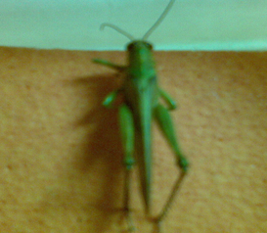

**3,6 cm**

**3,5 cm**

Gambar 16. *Valanga nicricornis*(Sumber: Dok. Pribadi, 2014)

Klasifikasi *Valanga nigricornis:*

Kingdom : Animalia

Phylum : Arthropoda

Kelas : Insecta

Ordo : Orthoptera

Familia : Acrididae

Genus : Valanga

Spesies : *Valanga nigricornis*(Forik, 2010)

Deskripsi: Tubuh berwanrna hijau kekuning-kuningan panjang 4 cm, sayap

berwarna kecoklatan dengan panjang sayap 3,5 cm sayapnya melebihi panjang tubuhnya, berantena pendek, terdapat tiga pasang kaki (Hexapoda) panjang 6 cm memiliki sedikit duri bentuk tungkai *Melanoplus*, ekor pendek, bagian tengah tubuh pronotum *Chortophaga* dan memiliki warna mata coklat dan aktif pada siang hari.

**b. *Atractomorpha crenulata* (Belalang Hijau)**

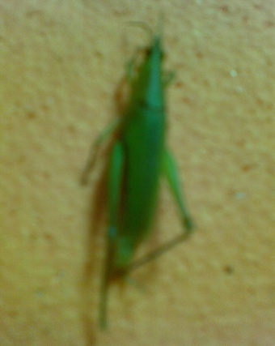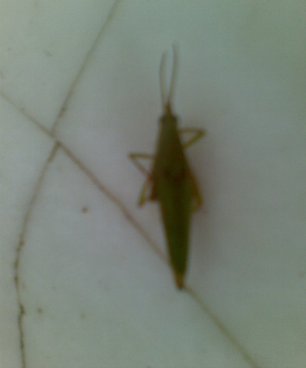

**3 cm**

**2,5 cm**

Gambar 17*. Atractomorpha crenulata* (Belalang hijau), a. belalang betina b. belalang jantan (Sumber: Dok. Pribadi, 2014)

Klasifikasi *Atractomorpha crenulata*:

Kingdom : Animalia

Phylum : Arthropoda

Kelas : Insecta

Ordo : Orthoptera

Familia : Acrididae

Genus : Atractomorpha

Spesies : *Atractomorpha crenulata*

Deskripsi: Belalang ini memiliki tubuh yang kecil dengan panjang 4 cm, sayap berwarna hijau dengan panjang 2,5 cm, betina lebih besar dari jantan, bentuk kepala *neoconecephalus,* tengah tubuhpronotum *syrbula,* bersungut pendek, mempinyai 6 pasang kaki (hexapoda) berduri sedikit dengan bentuk tungkai *Melanoplus* dan mempunyai ekor yang pendek.

**c*. Oxya chinensis***

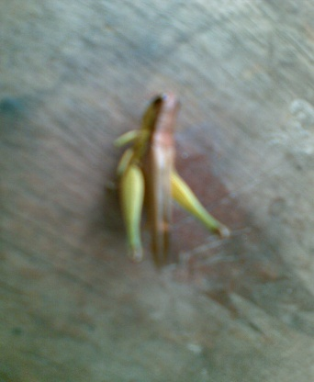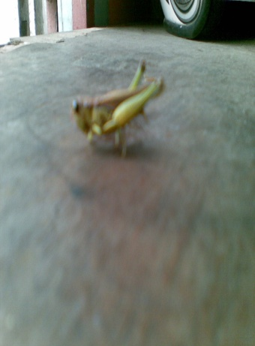

**2 cm**

**2 cm**

Gambar 18. *Oxya chinensis,* a.tampak depan b. tampak samping

(Sumber: Dok. Pribadi, 2014)

Klasifikasi *Oxya chinensis:*

Kingdom : Animalia

Phylum : Arthropoda

Kelas : Insecta

Ordo : Orthoptera

Familia : Acrididae

Genus : Oxya

Spesies : *Oxya chinensis*

Deskripsi: Belalang *Oxya chinensis* memiliki warna berwarna hijau Dengan warna sayap coklat panjang tubuh 3 cm dan panjang sayap 2 cm panjangnya melebihi tubuhnya, kaki mempunyai banyak duri yang tajam dengan bentuk tungkai *Schistocerca* dan panjang kaki 2 cm, bersungut pendek, ekor pendek, dan pronotum *Schistocerca,* memiliki mata berwarna hitam, hampir memiliki wajah tegak lurus dan memiliki rahang yang kuat belalang ini merupakan hama bagi tanaman budidaya pertanian.

**d*. Melanoplus sanguinipes*  (BelalangMigratory )**

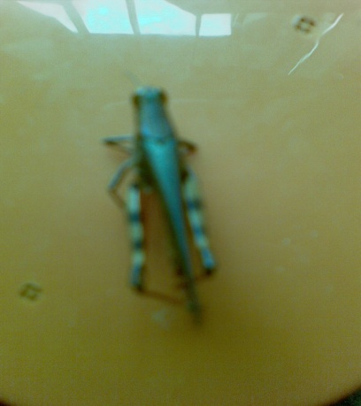

**2,7 cm**

**3 cm**

Gambar 19. *Melanoplus sanguinipes*(Sumber: Dok. Pribadi, 2014)

Klasifikasi *Melanoplus sanguinipes:*

Kingdom :Animalia

Phylum : Arthropoda

Kelas : Insecta

Ordo : Orthoptera

Familia : Acrididae

Genus : Melanoplus

Spesies   : *Melanoplus sanguinipes*

Deskripsi: belalang ini mempunyai tubuh yang berwarna coklat dengan panjang tubuh 3,5 cm dan panjang sayap 2,7 cm. Bersungut pendek, memiliki 3 pasang kaki (hexapoda) panjang 3 cm ada garis-garis itam berduri tetapi tidak banyak, tajam ujung kaki berwarna orange dengan tungkai *Schistocerca*, dan pronotum *syirbila,* mata berwarna coklat ekor pendek. Belalang ini merupakan hama bagi tanaman pertanian.

**e**. ***Locusta migrantiria manilensis***

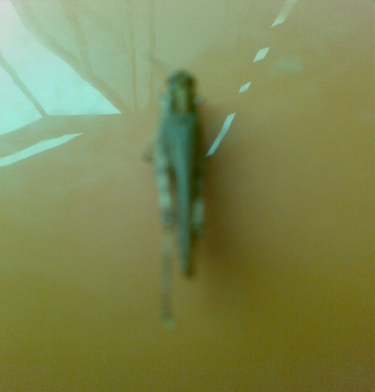

**1,5 cm**

**2 cm**

Gambar 20. *Locusta migrantiria manilensis* (Sumber: Dok. Pribadi, 2014)

Klasifikasi *Locusta migrantiria manilensis:*

Kingdom : Animalia

Phylum : Arthropoda

Kelas : Insecta

Ordo : Orthoptera

Familia : Acridida

Genus : Locusta

Spesies : *Locusta migrantiria manilensis* (Forik, 2010)

Deskripsi: *Locusta migrantiria manilensis* merupakan belalang dari famili Acrididae, warna tubuh kecoklatan dan sayap berwarna hitam ada bintik-bintik hitam panjang sayap 2 cm yang melebihi pajang tubuhnya, memiliki antena pendek dan memiliki ekor yang pendek, kaki hexapoda duri sedikit yang tajam panjang kaki 1,5 cm, warna mata hitam kehitaman, belalang ini merupakan belalang hama bagi tumbuhan.

**f. *Scudderia furcata***

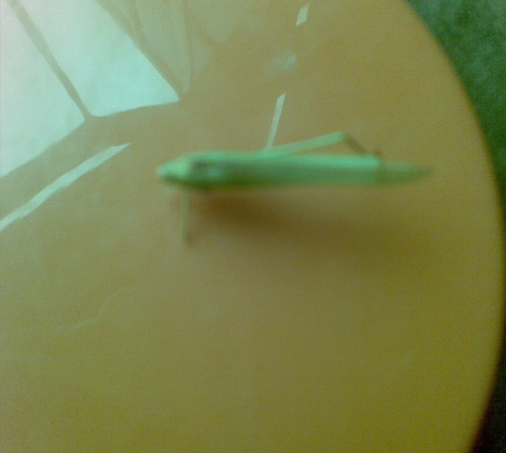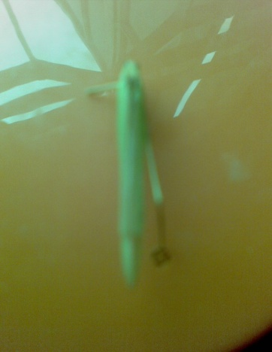

**3 cm**

**2,5 cm**

Gambar 21. *Sudderia furcata* (Sumber: Dok. Pribadi, 2014)

Klasifikasi *Scudderia furcata*:

Kingdom : Animalia

Phylum : Arthopoda

Kelas : Insecta

Ordo : Orthoptera

Familia : Tettigonidae

Genus : Scudderia

Spesies : *Sudderia furcata* (Borror *dkk*, 1992)

Deskripsi: *Sudderia furcata*ini adalah belalang dari falimi Tettigonidae, warna tubuh hijau sedikit kecoklatan dan sayap berwanna hijau bergaris wrna hitam di tengahnya panjangnya 2,5 cm dan sayap belakang panjangnya melebihi panjang sayap depan dan tubuhnya, memiliki antena panjang dan memiliki ekor agak panjang dan runcing ke atas, kaki hexapoda panjang jaki 3 ada duri tetapi halus, tipe tungkai *furcata,* mata berwarna coklat kemerahan, belalang ini merupakan pemakan tumbuh-tumbuhan dan jarang memangsa serangga-serangga lain, aktif di malam hari.

**g**. ***Conocephalus fasciatus* (Belalang padang rumput)**

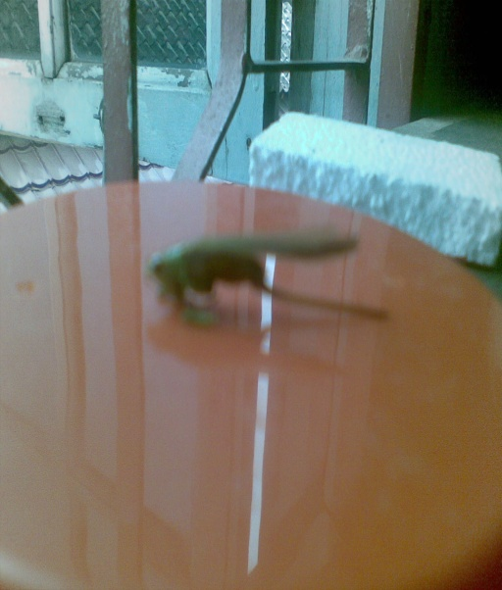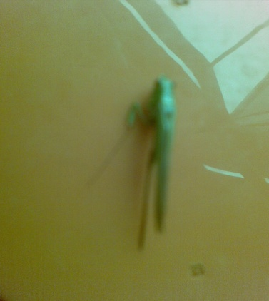

**3 cm**

**1 cm**

Gambar 22. *Conocephalusfasciatus*a. Tampak dari samping b. Tampak dari atas (Sumber: Dok. Pribadi, 2014)

Klasifikasi *Conocephalusfasciatus:*

Kingdom : Animalia

Phylum : Arthropoda

Kelas : Insecta

Ordo : Orthoptera

Familia : Tettigoniida

Genus : Conocephalus

Spesies : *Conocephalusfasciatus* (Borror *dkk*, 1992)

Deskripisi: *Conocephalus fasciatus* merupakan belalang dari famili tettigonidae karena memiliki antena yang panjang bahkan melebihi panjang tubuhnya, memiliki warna tubuh yang berukuran kecil dan ramping dan berwarna kehijau-hijauan panjang tubunnya 1,cm dan panjang sayapnya 3 cm ada terdapat warna hitam di tengah sayap, kaki hexapoda dengan tungkai scudderia, mata berwarna coklat kemerah-merahan, memiliki ekor yang panjang seperti pedang. Habitatnya di padang-padang rumput dan di dekat aliran-aliran air.

**h. *Allonemobius fasciatus* (Jangkrik Tanah)**

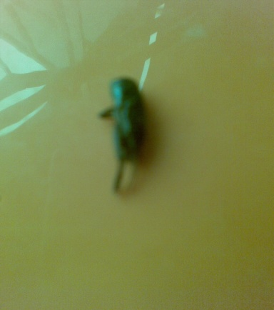

**1,5 cm**

**1 cm**

Gambar 23. *Allonemobius fasciatus* (Sumber: Dok. Pribadi ,2014)

Klasifikasi *Allonemobius fasciatus:*

Kingdom : Animalia

Phylum : Arthropoda

Kelas : Insecta

Ordo : Orthoptera

Familia : Gryllidae

Genus : Allonemobius

Spesies : *Allonemobius fasciatus* (Forik, 2010)

Deskripsi: *Allonemobius fasciatus* merupakan famili Gryllidae, memiliki warna kecokelat-cokelatan panjang tubuh 2,5 cm, sayap belakang lebih panjang dari sayap depan, kaki hexapoda memiliki sedikit duri yang tajam panjang kaki 1,5 cm, memiliki ekor yang pendek dan ekor yang pendek serta memiliki warna mata yang coklat kemerah-merahan kepala hampir bulat. Hidup di pematangan dengan membuat lubang lahan yang tergenang air biasannya tidak disukai oleh jangkrik.

**i. *Neocurtilla hexadactyla*(Orong-Orong/Anjing Tanah)**

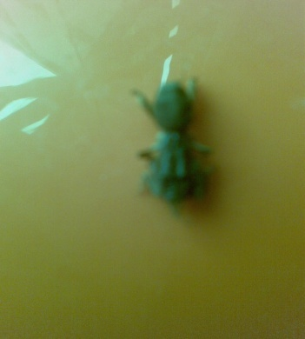

**1 cm**

**1 cm**

Gambar 24. *Neocurtilla hexadactyla* (Sumber: Dok. Pribadi , 2014)

Klasifikasi *Neocurtilla hexadactyla:*

Kingdom : Animalia

Phylum : Arthropoda

Kelas : Insecta

Ordo : Orthoptera

Familia : Gryllotalpidae

Genus : Neocurtillaz

Spesies : *Neocurtilla hexadactyla*

Deskripsi :*Neocurtilla hexadactyla*merupakan famili Gryllotalpidae tubuhnya berwarna kecoklat-coklatan panjang tubuh 2,5cm, berambut kecil, memiliki antena yang pendek, kaki hexapoda dan tungkai-tungkai kaki depanja sangat lebar dan berbentuk sekop dengan panjang 1 cm, ekor pendek, memiliki panjang sayap 1 cm sayap belakang lebih panjang dari sayap depan namun sayapnya lebih pendek dari tubuhnya, memiliki mata yang berwara coklat, habitatnya di dalam tanah dengan membuat lubang-lubang di dalam tanah yang lembab biasanya dekat kolam dan aliran-aliran air. Orong-orong merupakan hama bagi tanaman budidaya pertanian.

**j. *Stagmomantis Carolina* (Belalang Sembah)**

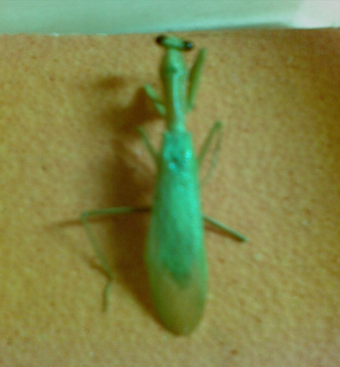

**5,3 cm**

**5 cm**

Gambar 25. *Stagmomantis Carolina* (Sumber: Dok. Pribadi, 20014)

Klasifikasi *Stagmomantis carolina:*

Kingdom : Animalia

Phylum : Arthropoda

Kelas : Insecta

Ordo : Mantodea

Familia : Mantidae

Genus : Stagmomantis

Spesies : *Stagmomantis carolina* (Forik, 2010)

Deskripsi: *Stagmomantis carolinaStagmomantis carolin* belalang ini famili Mantidae, memiliki warna hijau pucat dengan panjang tubuh 7,5 cm panjang sayap 5 cm dan panjangnya melebihi panjang tubuhnya, kepala dan dada hampir setengah panjang tubuhnya, mata besar berwarna coklat ada bintik hitam, kaki hexapoda berwarna kecoklatan sedikit duri namun tajam dan berukuran besar dengan panjang 5,3 cm, memiliki ekor yang pendek, bersungut panjang, belalang ini merupakan predator bagi seranga-seranga hama.

**k. *Blatta orientalis.* (L) (Kecoa Timur)**

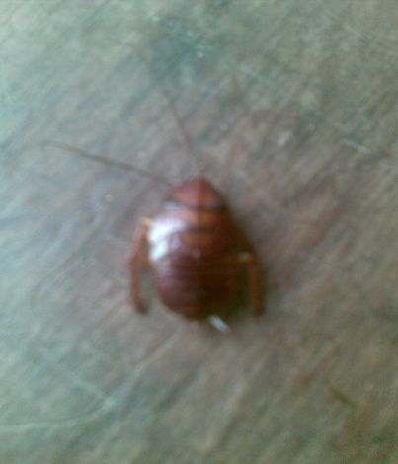

**1,5 cm**

**4 cm**

Gambar 26. *Blatta orientalis* (L) (Sumber: Dok. Pribadi, 2014)

Klasifikasi *Blatta orientalis* (L):

Kingdom : Animalia

Phylum : Arthropoda

Kelas : Insecta

Ordo : Blattodea

Familia : Blattidae

Genus : Blatta

Spesies : *Blatta orientalis* (L) (Borror *dkk*, 1992)

Deskripsi: *Blatta orientalis* (L) merupakan famili dari Blattidae, kecoa ini memiliki tubuh yang berwarna coklat tua panjangnya 2,cm, tubuh berbentuk bulat telur dan melebar dengan sayap sayap yang pendek di bawah pronotum, ada gais-garis hitam di tubuhnta, ekor pendek, antena panjang 4 cm, kaki hexapoda banyak duri yang tajam panjang 1,5 cm. Mata berwarna coklat, habitat di tempat-tempat yang gelap dan lembab sering juga di temukan di tempat sampah, di selokan, saluran air dan ruang bawah tanah yang basah. Kecoa ini merupakan hama di pemungkiman yang penting minsalkan rumah penduduk.

**l. *Periplaneta americana*. (L) (Kecoa Amerika)**

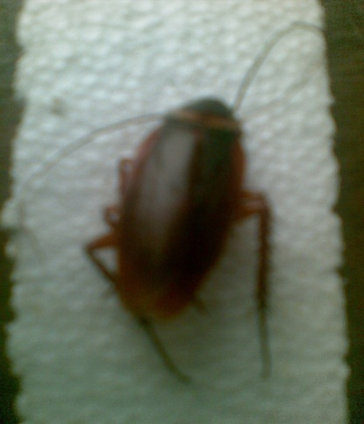

**2 cm**

**3 cm**

**3 cm**

Gambar 27. *Periplaneta americana*. (L) (Sumber: Dok. Pribadi ,2014)

Klasifikasi *Periplaneta americana*. (L) :

Kingdom : Animalia

Phylum : Arthropoda

Kelas : Insecta

Ordo : Blattodea

Familia : Blattidae

Genus : Periplaneta

Spesies : *Periplaneta americana*. (L) (Borror *dkk*, 1992)

Deskripsi: *Periplaneta americana*. (L) merupakn famili Blattidae, kecoa ini memiliki warna coklat kemerah-merahan bentuk tubuh oval dan melebar panjang/ pipih tubuh 3 cm, dan panjang sayap 2 cm panjangnya melebihi panjang tubuhnya terdapat garis putih dan hitam di kepalanya, bersungut panjang, kaki kexapoda, berduri banyak dan tajam panjang kaki 3 cm, ekor pendek. Habitat di tempat lembab misalkan ruang bawah tanah dan selokan namun juga dapat bertahan hidup di tempat kering. Serangga ini aktif di malam hari dan merupakan hama di rumah penduduk.

1. **Indeks Keanekaragaman Jenis Serangga Ordo Orthoptera di Lahan Gambut Kecamatan Lalan Kabupaten Musi Banyuasin.**

Tabel 2. Frekuensi Mutlak (FM) Frekuinsi Relatif (FR%) dan Kerapatan Mutlak (KM%) dan Nilai Indeks Diversitas Seranga Ordo Orthoptera di Lahan Gambut Kecamatan Lalan Kabupaten Musi Banyuasin.

|  |  |  |  |  |  |  |
| --- | --- | --- | --- | --- | --- | --- |
| No | Spesies | Jml | FM | FR (%) | KM (%) | H’ |
| 1 | *Valanga nigricornis* | 16 | 0,17 | 17,3 | 17,2 | 0,30 |
| 2 | *Oxya chinensis* | 14 | 0,15 | 15,3 | 14,2 | 0,28 |
| 3 | *Atractomorpha crenulata* | 42 | 0,45 | 45,9 | 45,1 | 0,35 |
| 4 | *Melanoplus sanguinipes* | 4 | 0,04 | 4,08 | 4,3 | 0,12 |
| 5 | *Locusta migrantiria manilensis* | 5 | 0,05 | 5,10 | 5,3 | 0,14 |
| 6 | *Sudderia furcata* | 3 | 0,03 | 3,06 | 3,2 | 0,10 |
| 7 | *Conocephalus fasciatus* | 2 | 0,02 | 2,04 | 2,1 | 0,07 |
| 8 | *Allonemobius fasciatus* | 2 | 0,02 | 2,04 | 2,1 | 0,07 |
| 9 | *Neocurtilla hexadactyla* | 2 | 0,02 | 2,04 | 2,1 | 0,07 |
| 10 | *Stagmomantis carolina* | 1 | 0,01 | 1,02 | 1,07 | 0,04 |
| 11 | *Blatta orientali* (L) | 1 | 0,01 | 1,02 | 1,07 | 0,04 |
| 12 | *Periplenata Americana* (L) | 1 | 0,01 | 1,02 | 1,07 | 0,04 |
|  | 12 | 93 | 0,98 | 100% | 100% | 1,62 |

1. **Pembahasan**
2. **Jumlah Populasi Dan Jenis Serangga Ordo Orthoptera Yang Ditemukan Di Lahan Gambut Di Kecamatan Lalan Kabupaten Musi Banyuasin.**

Dari hasil penelitian yang telah di lakukan di Lahan Gambut yang terdapat di Kecamatan Lalan Kabupaten Musi Banyuasin keseluruhan jumlah yang berhasil di tangkap sebanyak 93 individu dan di dominasi oleh jenis serangga belalang seperti *Valanga nigricornis, Oxya chinensis, Atractomorpha crenulata* hal ini karena selain banyaknya vegetasi tumbuhan  menyebabkan  variasi  makanan menjadi bertambah.Tumbuhan juga merupakan habitat untuk ketiga jenis serangga tersebut sehingga lingkungan yang cocok juga mempengaruhi jumlah serangga tersebut.

Menurut Wolda dan Wong *dalam* Neti dan Virgo (2010) karena kelimpahan suatu serangga di pengaruhi oleh aktifitas reproduksi yang di dukung oleh lingkungan yang cocok dan tercukupinya kebutuhan sumber makanannya. Kelimpahan dan aktifitas reproduksi serangga di daerah tropik sangat dipengaruhi oleh musim, karena musim berpengaruh kepada ketersediaan sumber pakan dan kemampuan hidup serangga yang secara langsung mempengaruhi kelimpahan. Faktor lingkungan yang sangat mendukung untuk kelangsungan hidup spesies ini selain itu ketersediaan sumber makanan berupa tumbuhan yang sangat banyak di sana.

Sedangkan serangga yang paling sedikit di temui ialah *Stagmomantis carolina, Blatta orientalis* (L) dan *Periplaneta americana*. (L) hal ini karena

dipengaruhi oleh lingkungan yang kurang cocok untuk hidup serangga tersebut karena serangga ini biasa hidup di dalam rumah, gudang, tempat-tempat yang kotor dan sisa-sisa tanaman yang masih lembab. Selain itu faktor makanan ketiga serangga ini biasanya memakan telur pengerak batang padi, penggulung daun dan memakan bahan-bahan makanan yang disimpan di dalam rumah seperti serangga *Periplaneta americana* (L), selain itu tanah yang sangat kering dikarenakan pengaruh iklim kemarau merupakan salah satu faktor sedikitnya ditemukan ketiga serangga tersebut.

**2. Indeks Keanekaragaman Jenis Serangga Ordo Orthoptera di Lahan Gambut Kecamatan Lalan Kabupaten Musi Banyuasin.**

Frekuensi mutlak (FM) tertinggi serangga Ordo Orthoptera di lahan gambut yaitu *Atractomorpha crenulata* (0,45), *Oxya chinensis* (0,15)*, Valanga nigricornis* (0,17) menunjukkan nilai Frekuensi Mutlak paling tinggi yaitu dari spesies yang di temukan di Lahan Gambut, sedangkan frekuensi mutlak yang paling rendah di antarannya ialah spesies *Stagmomantis carolina, Blatta orientali* (L) dan *Periplenata americana* (L) dengan nilai (0,01), dan memiliki jumlah nilai rata-rata yaitu 0,98 hal ini menunjukkan jumlah individu serangga tersebut memiliki jumlah yang sedang, hal ini karena lingkungan yang ada di Lahan Gambut tersebut sudah tidak alami lagi karena sudah di gunakan oleh manusia sebagai lahan pertanian.

Frekuensi relatif (FR%) tertinggi serangga Ordo Orthoptera di lahan gambut yaitu *Atractomorpha crenulata* (45,9%), *Oxya chinensis* (15,3%)*, Valanga nigricornis* (17,3%) dan untuk spesies *Stagmomantis carolina, Blatta orientali* (L) dan *Periplenata americana* (L) menunjukkan nilai frekuensi relatif terkecil yaitu (1,02%) yang ditemukan di Lahan Gambut Kecamatan Lalan Kabupaten Musi Banyuasin. Frekuensi felatif (FR%) memiliki nilai rata-rata 100% hal ini menunjukkan intensitas kehadiran suatu serangga dan menggambarkan penyebaran jenis serangga Ordo Orthoptera dalam 1 hektar Lahan Gambut sedang.

Kerapatan mutlak (KM%) tertinggi serangga Ordo Orthoptera di lahan gambut yaitu *Atractomorpha crenulata* (45,1%), *Oxya chinensis* (14,2%)*, Valanga nigricornis* (17,2%) dan spesies yang memiliki nilai paling rendah yang terdapat di Lahan Gambut diantaranya *Stagmomantis carolina, Blatta orientali* (L) dan *Periplenata americana* (L) yaitu dengan rata-rata (1,07%). Nilai rata-rata Kerapatan Mutlak 100%, Kerapatan Mutlak ini menunjukkan jumlah serangga yang ditemukan di habitat Lahan Gambut dalam 1 hektar secara mutlak hal ini menunjukkan serangga yang di temukan di habitat Lahan Gambut sedang.

Dari hasil analisis indeks keragaman Shannon-Wiener (H’) didapatkan Indeks Keragaman (H’) spesies yang memiliki nilai tertinggi yaitu *Atractomorpha crenulata* (0,35), *Oxya chinensis* (0,28) dan *Valanga nigricornis* (0,30)namun yang memiliki nilai tertinggi *Atractomorpha crenulata* yang didapatkan di Lahan Gambut Kecamatan Lalan Kabupaten Musi Banyuasin dengan nilai rata-rata (1,62) yang berati keadaan lingkungan sedang atau diversitas jenis sedang karena nilai 1,62 ini melebihi nilai 1.

Menurut Micheal (1995), diversitas jenis serangga sedang (kondisi lingkungan sedang) bila nilai (H’) lebih dari 1, hal ini artinya Lahan Gambut yang ada di Kecamatan Lalan Kabupaten Musi Banyuasin memiliki habitat yang stabil, karena di Lahan Gambut memiliki banyak jenis tumbuhan yang merupakan salah satu habitat untuk serangga Ordo Orthoptera seperti jenis belalang, adapun tumbuhannya seperti seduduk (*Melastoma* sp.), putri malu (*Mimosa pudica* L.), ilalang (*Imperata cylindrica* L,), pakis (*Stenochama polushis* L) dll. selain itu angin juga berpengaruh pada kehidupan serangga misalkan seperti belalang. Ketiga serangga tersebut mampu menyesuaikan diri dengan lingkungan dan dapat hidup di berbagai musim seperti musim panas maupun musim dingin.

Dalam Saputro (2014) dan Pielou *dalam* Suheriyanto (2008) membagi diversitas menjadi diversitas alpa (α), beta (β) dan gamman (γ). Namun dalam diversitas Ordo Orthoptera di Lahan Gambut Kecamatan Lalan Kabupaten Musi Banyuasin merupakan diversitas alpa (α) yaitu diversitas di dalam habitat.

Menurut Suheriyanto (2008) bahwa belalang dapat terbawa oleh angin yang sangat kencang sehingga dapat berpindah ketempat lain yang sangat jauh, jika jumlah serangga tersebut terlalau banyak, maka seekan-akan tempatyang di singgahi mendapat kiriman hama dari tempat lain. Dan hal ini sesuai dengan kisah yang terjadi dalam surah al-A’raf ayat 133.

*Artinnya: Maka kami kirimkan kepada mereka taufan, belalang, kutu, katak dan darah sebagai bukti yang jelas, tetapi mereka tetap menyombongkan diri dan mereka adalah kaum yang berdosa (QS. Al-A’raf:133).*

Sedangkan untuk spesies *Stagmomantis carolina , Blatta orientali* (L) dan *Periplenata americana* (L) merupakan spesies yang paling rendah dengan nilai (0,04) hal ini di pengaruhi oleh adanya faktor biotik dan abiotik seperti suhu yang panas, keadaan tanah kering dan pH tanah (4,5) yang asam yang membuat ketiga serangga tersebut tidak mampu menyesuaikan diri dengan lingkungan sehingga sedikit di temukan karena tidak cocok untuk hidup serangga tersebut serta faktor makanan. Hal ini sesuai dengan pendapat Irham (2012) bahwa pH tanah sangat berpengaruh dengan kehidupan hewan yang hidup di dalam tanah karena hewan tanah tidak mampu hidup pada lingkungan pada pH yang terlalu asam maupun yang terlalu basa dan hewan mampu bertahan pada suhu yang tidak terlalu panas.

Dilihat dari hasil analisis indeks keanekaragaman dapat di ketahui spesies *Atractomorpha crenulata, Oxya chinensis* dan *Valanga nigricornis* mampu beradaptasi dengan lingkungan dalam keadaan apapun terbukti spesies ini menyebar di setiap transek penelitian.

**3. Kondisi Spesifikasi Ekosistem Pada Lahan Gambut Di Kecamatan Lalan Kabupaten Musi Banyuasin**

Lahan Gambut yang ada di Kecamatan Lalan Kabupaten Musi Banyuasin yang diteliti pada bulan Oktober 2014 merupakan lahan gambut Gambut saprik (matang) menurut Fahmudin dan Made (2008) adalah gambut yang sudah melapuk lanjut dan bahan asalnya tidak dikenali, berwarna coklat tua sampai hitam, dan bila diremas kandungan seratnya < 15%. Ketebalan gambutpun sudah sangat tipis hal ini dikarenakan sering terjadinya kebakaran terutama pada saat musim kemarau, berdasarkan kedalamannya termasuk gambut dangkal ketebalan gambut berkisaran 25 cm. Berdasarkan tingkat kesuburannya termasukgambut eutrofik adalah gambut yang subur yang kaya akan bahan mineral dan basa-basa serta unsur hara lainnya. Gambut yang relatifsubur biasanya adalah gambut yang tipis dan dipengaruhi oleh sedimensungai atau laut.

Suhu yang ada di lahan gambut 34,4 oC temperatur 68,5%, Menurut Jumar (2000) Serangga umumnya dapat hidup pada suhu 15oC-45oC, berdasarkan hal tersebut berarti lingkungan Lahan Gambut tersebut memiliki suhu yang optimum untuk hidup serangga Ordo Orthoptera ini panas namun masih banyak serangga yang dapat menyesuaikan diri dengan lingkungan. Selain faktor makanan di dukung juga oleh suhu yang memang cocok untuk hidup serangga tersebut, belalang juga merupakan indikator untuk kebersihan lingkungan atau untuk mengetahui lingkungan tersebut masih bersih atau sudah tercemar baik oleh olah tangan manusia misalkan karna penebangan, pembakaran masal dan zat kimia yang digunakan secara berlebihan, selain itu pH tanah (4,5) yang asam juga mempengaruhi hidup untuk serangga Ordo Orthoptera yang hidup di dalam tanah karena serangga seperti  *Blatta orientali* (L) dan *Periplenata americana* (L) tidak dapat beradaptasi dengan lingkungan dengan pH tanah asam.

Keadaan vegetasi dari Lahan Gambut terdiri dari berupa tumbuhan pohon, perdu, semak hingga rumput. Hal ini juga mempengaruhi untuk kelangsungan hidup serangga Ordo Orthoptera tersebut yang sebagian besar pemakan tumbuhan. Hal ini sesuai dengan pendapat Jumar (2000) bahwa makanan merupakan sumber gizi yang diperlukan oleh serangga untuk hidup dan berkembang, jika makanan tersedia dengan kualitas yang cocok dan kuantitas yang cukup maka populasi serangga akan naik dengan cepat.

Selain itu serangga Ordo Orthoptera juga memiliki nilai ekonomis tinggi misalkan dapat di jadikan makanan manusia, burung, ular, ikan serangga ini juga dapat dijadikan indikator pencemaran lingkungan maksudnya untuk mengetahui apakah lingkungan yang ditempati serangga tersebut sudah tercemar atau masih bersih.

**4. Sumbangsih Pada Pendidikan Biologi**

Kecamatan Lalan Kabupaten Musi Banyuasin merupakan daerah yang memiliki Lahan Gambut yang cukup luas di Provinsi Sumatra Selatan, karena Lahan Gambut yang ada di Kecamatan Lalan Kabupaten Musi Banyuasin ini memiliki banyak sekali jenis tumbuhan seperti pakis, lalang, seduduk, putri malu dll yang merupakan makanan untuk serangga Ordo Orthoptera, dan merupakan tempat yang dapat digunakan untuk tempat penelitian seperti penelitian yang telah dilakukan mengenai Diversitas Serangga Ordo Orthoptera yang ada di Lahan Gambut.

Hasil penelitian ini nantinya berupa insektarium yang dapat disumbangkan ke pendidikan untuk digunakan sebagai media pembelajaran pada saat proses pembelajaran di kelas seperti materi Keanekaragaman hayati khususnya sub materi serangga Ordo Orthptera yang ada di kelas X MAN/SMA semester II. Karena selama ini guru hanya ceramah tanpa memberikan contoh nyata pada saat pembelajaran hal ini membuat sisiwa kurang mengerti tentang materi yang di ajarkan karena sisiwa hanya mendengarkan.

Berdasarkan hal tersebut, maka hasil penelitian ini dapat digunakan sebagai bahan ajar/media pembelajaran dan di masukkan dalam bahan ajar berupa RPP, lembar eksperimen dan materi pengayaan, untuk siswa kelas X MAN/SMA semester II pada Kompetensi Dasar (KD) 3.4 Mendeskripsikan Ciri-Ciri Filum Dalam Dunia Hewan dan Peranannya Bagi Kehidupan dan Setandar Kompetensi (SK) 3. Memahami Manfaat Keanekaragaman Hayati, dan dilengkapi langkah-langkah pembelajaran yang berupa RPP dan silabus yang dapat digunakan oleh guru mata pelajaran Biologi.

**BAB V**

**SIMPULAN DAN SARAN**

1. **Simpulan**

Berdasarkan penelitian yang telah dilakukan, maka dapat ditarik beberapa kesimpulan antara lain:

1. Serangga Ordo Orthoptera yang ditemukan di Lahan Gambut di Kecamatan Lalan Kabupaten Musi Banyuasin sebanyak 93 individu, 6 famili dan 12 spesies.
2. Serangga yang mendominasi di Lahan Gambut Kecamatan Lalan Kabupaten Musi Banyuasin adalah *Atractomorpha crenulata, Oxya chinensis* dan *Valanga nigricornis,* dan serangga yang memiliki jumlah paling sedikit ialah *Stagmomantis carolina, Blatta orientali* (L) dan *Periplenata americana* (L).
3. Indeks Keanekaragaman (H’) didapatkan nilai 1,62 hal ini berarti kondisi lingkungan sedang.
4. **Saran**

Berdasarkan penelitian yang telah dilakukkan di Lahan Gambut di Kecamatan Lalan Kabupaten Musi Banyuasin dapat diketahui bahwa terdapat jenis serangga Ordo Orthoptera yang sangat beragam, namun penelitian ini hanya serangga Ordo Orthoptera yang di teliti untuk serangga Ordo lainnya belum dilakukkan, maka perlu dilakukan penelitian lebih lanjut untuk Ordo serangga lainnya. Atau dapat juga dilakukan penelitian yang sama untuk mengatahui apakah spesies serangga Ordo Ortoptera yang sudah ditemukan masih terdapat di lahan tersebut.

**DAFTAR PUSTAKA**

Agus, F dan Subiksa, M.I.G . 2008. *Lahan Gambut Potensi Untuk Pertanian Dan Aspek Lingkungan.* Bogor: Balai Penelitian Tanah Dan Badan Penelitian Pengembangan Dan Perkembangan Pertanian.

Anonim. 2005. *ALQuran Dan Terjemahnya*. Bandung: CV Penerbit Diponegoro

Anonim. 2014. *Bangkai Ikan Dan Belalang*. http://pengajian‑ldii.net/2014/02/20/bangkai-ikan-dan-belalang/Di Akses Pada Hari Senin Tanggal 23 Juni 2014 Pukul 20.30 WIB.

Ardi, D., Kurnia, Undang., Mamat., Hartatik, wiwik., dan Setyorini, diah. 2006. *Karakteristik dan pengolahan lahan rawa.* Bogor: Balai Besar Penelitian Dan Pengembangan Sumberdaya Lahan Pertanian.

Borror, T dan Johnson. 1992.  *Pengenalan* *Pelajaran* *Serangga*. Yogyakarta: Universitas Gadjah Mada.

Campbell, N. A. 2003. *Biologi*. Jakarta: Erlangga.

Dwi, S. 2008. *Ekologi Serangga.* UIN Malang.

Erawaty, N.V dan Khano, S, 2010. *Keanekaragaman dan Kelimpahan Belalang dan Kerabatnya(Orthoptera)pada Dua Ekosistem Pegunungan di Taman Nasional  Gunung Halimun-Salak.* Bogor : Alumni Jurusan Biologi, FMIPA, Institut  Pertanian Bogor Laboratorium Ekologi, Bidang Zoologi, pusat     Penelitian  Biologi – LIPI. J. Entomol. Indon., September 2010, Vol. 7, No. 2, 100-115.

Falahudin, I., Suin, N.M., dan Salmah, siti. 2007. *Komposisi Hewan Permukaan Tanah Pada Lahan Gambut Di Sumatera Selatan.* Padang: Universitas Andalas*.* Di Akses Pada Tanggal 27 Juni pukul 19.20 WIB.

................*.* 2012. *Ekologi Hewan Dengan Beberapa Aplikasi Penelitian*. Palembang: Noer Fikri Offset.

Hadi, M *dkk*. 2009. *Biologi Insekta Entomologi*. Yogyakarta: Graha Ilmu.

<http://biologipedia.blogspot.com/2010/12/insecta.html>. Diakses Pada Tanggal 23 Juni 2014

Jumar. 2000. *Entomologi Pertanian.* Jakarta : PT Rineka Cipta.

Lilies, S.C. 1991. *Kunci Determinasi Serangga*. Yogyakarta: Karnisius

Mahmud, T. 2006. *Identifikasi Serangga Di Sekitar Tumbuhan Kangkungan (Ipomoeas Crassicaulis Roob).* Skripsi. Alimni Jurusan Bilogi Fakultas Sains Dan Teknologi Universitas Negeri Malang*.*

Micheal, P. 1995. *Metode Ekologi Untuk Penyelidikan Ladang Dan Laboratorium.* Jakarta : Universitas Indonesia Press.

Odum, E.P. 1998. *Dasar-Dasar Ekologi, Edisi Ketiga*. Yogyakarta: Gadjah Mada University Press.

Pelawi, A. P. 2010. *Indeks Keanekaragaman Jenis Serangga Pada Beberapa Ekosistem Di Areal Perkebunan PT. Umbul Mas Wisesa Kabupaten Labuhanbatu.* Skripsi. Sarjana Pertanian Univ Sumatra Utara.

Putra, N.S. 1994. *Serangga Di Sekitar Kita*. Yogyakatra: Kanisius

Randi, A., Marunung, F.T, dan Siahaan, S. 2014. *Identifikasi Jenis-Jenis Pohon Penyusun Vegetasi Gambut Taman Nasional Danau Sentarum Kabupaten Kapuas Hulu.*  Universitas tanjungpura: Fakultas Kehutanan. Vol 2, No 1.

Rahmawaty, D. 2012. *Keanekaragaman Dan Kelimpahan Ordo Orthoptera Gunung Manglayang Bagian Barat Kabupaten Bandung*. Universitas Pendidikan Indonesia.

Rentz dan Weissman. 1982. Entomologi *Faunal Affinities, Systematics, And Bionomics Of The Orthoptera Of The California Channel Islands*. University Of California Publication. Volume 94.

Rosalyn, I. 2007. *Indeks Keanekaragaman Jenis Serangga Pada Pertanaman Kelapa Sawit (Elaeis Guineensis Jacq.)Di Kebun Tanah Raja Perbaugan* PT. *Perkebunan Nusantara* II. Skripsi. Sarjana Pertanian Univ. Sumatra Utara.

Saputro.W.M. 2014. *Potensi pengkayaan Tumbuhan Tridax Procumbensl Sebagai Inang Alternatif Serangga Polinator Untuk Meningkatkan produksi Tanaman Tomat(Lycopersicon esculentum mill.).* Skripsi. Universitas Jenderal SoedirmanFakultas Biologi: Purwokerto.

Kementrian Pendidikan Dan Kebudayaan Universitas Jendela Soedirman Fakultas Biologi Purwokerto. Skripsi

Sastrodihardjo. 1980. *Pengantar Entomologi Terapan.* Bandung: ITB Bandung

Sofyan. M.R. 2010. *Pemaknaan Koleksi Serangga Musium Zologicum Bogoriense Dari Sudut Pandang Ethno-Entomologi.* Fakultas Ilmu Pengetahuan Budaya Program Studi Megister Arkeologi: Universitas Indonesia.

Sudarmo, S. 2005. *Pengendalian Serangga Hama Penyakit Dan Gulma Padi.* Yogyakarta: Kanisius.

Suin. M. N. 1997. *Ekologi Hewan Tanah*. Jakarta : PT Bumi Aksara.

Tjahjadi, Nur. 1995. Hama Dan Penyakit Tanaman. Yogyakarta: Kanisius.

Yulminarti., Salmah, S., dan Subahar, T.S.S. 2012. *Jumlah jenis dan jumlah individu semut ditanah gambut alami dan tanah gambut perkebunan kelapa sawit di sungai pagar riau.* Biospecies, Volume 5 No.2, Juli 2012, hlm 21 - 27. Pekanbaru: Riau University.